Suicidio Eclesial
Posted: 11:34 pm, Noviembre 14, 2018
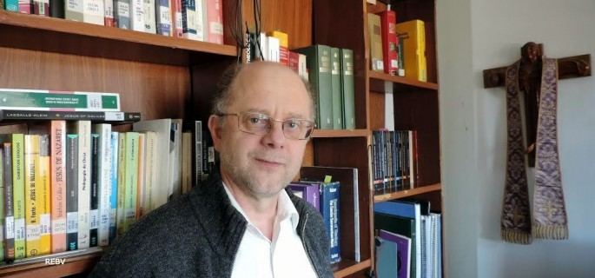
El uso de la palabra Iglesia está llevando a los católicos al suicidio.
La institución eclesiástica, principalmente los obispos, pero también los curas, cuando hablamos de la Iglesia lo hacemos para referirnos a nosotros mismos. Los laicos, por su parte, embisten contra “la Iglesia” cuando critican a la jerarquía eclesiástica. Pero la Iglesia son los bautizados y bautizadas, los cristianos en general, incluidos quienes pertenecen a otras iglesias. No puede decirse que el cristianismo esté en crisis de la misma manera que lo está la institución eclesiástica.
Parte importante del problema que vive hoy la Iglesia católica es haber olvidado la jerarquía católica su misión de servicio a la humanidad. Lo recordó el Papa a los obispos chilenos. Dejaron de ser profetas, les dijo, se pusieron al centro cuando el centro siempre ha debido ser el Cristo que ama a los que nadie ama. Pero lo que no se ve -precisamente porque suele ser callado y humilde como el cristianismo auténtico- son las innumerables organizaciones e iniciativas de tantísimos católicos en favor de los ancianos, los niños sin hogar, los adictos, las embarazadas adolescentes, los presos hombres y mujeres, la educación gratuita de los más pobres, los enfermos de todo tipo, los migrantes, la gente cuyo hogar es la calle y otras personas que sufren; son las comunidades cristianas en las que personas sencillas comparten sus vidas, comienzan a celebrar eucaristías de otras maneras y crean nuevos apostolados. ¿Quién pudiera decir que, a este respecto, la Iglesia es innecesaria? Si usáramos la ficción para imaginar un país sin cristianismo, nos quedaría un Chile ciertamente con muchos logros de generosidad, pero más triste.
El Papa Francisco sopla en esta dirección. Su opción preferencial por los pobres confirma la intuición mística de la Iglesia latinoamericana que, desde la conferencia episcopal de Medellín (1968), no cesa de proclamarla. “Cuanto querría una Iglesia pobre y para los pobres”, proclamó años atrás Francisco, dejando claro por dónde iría. Por lo mismo algunos quieren defenestrarlo. Pero el Papa solamente inspira cambios. No los realiza. Ha debido reformar la curia romana que tiene asfixiadas a las iglesias de los diferentes continentes, pero a estas alturas parece que ya no lo hizo. Los esperados cambios estructurales no llegan. Ejemplo: se acaba de aprobar un documento titulado Veritatis gaudium que le da todavía más poder a la Congregación para la Educación Católica en la gestión de las facultades de teología. Mala noticia para la catolicidad de la teología: más miedo, menos creatividad.
¿Qué alternativa queda a los católicos, cristianos que vagan como zombis en busca de reconocimiento? ¿Cuánto más resistirán sin autoridades que representen la unidad de la Iglesia a la que pertenecen? Una institución eclesiástica a la altura de los tiempos puede tomar décadas en reconstituirse, ¿o siglos? Por de pronto, los católicos debieran usar con más cuidado la palabra Iglesia. Reservarla para aquella comunidad de comunidades con que Cristo quiso acoger a los desamparados. Y, sobre todo, usar menos tiros contra una institución anacrónica que se derrumbará sola y más tiros en combatir los abusos de poder, los crímenes sexuales se den donde se den, la discriminación de la mujer, la humillación de la dignidad humana y la catástrofe ecológica en curso.

Jorge Costadoat, S.J.

